[广西中医药大学药学院奉建芳&江西中医药大学张国松教授论文图像撞图背后，研究的可靠性几何？](https://mp.weixin.qq.com/s?__biz=Mzk3NTEwMTE3OA==&mid=2247485467&idx=1&sn=be59c4386a26d58b3ce01c77a0be1d88&chksm=c54d0ee9b4812dac7f8c8416b364107df1c2bc080e9ad26054f2c2200401a5fcbceccc2f05a9&scene=126&sessionid=1743959687)

[学术荟萃](javascript:void(0);)2025-04-05 15:19:00山东

**Part.1**



**论文简介**

**标题：Preparation, in vitro and in vivo Evaluation of Thermosensitive in situ Gel Loaded with Ibuprofen-Solid Lipid Nanoparticles for Rectal Delivery**

**日期：**2022年5月12日

**单位与作者：**

广西中医药大学药学院 Chun-hui Huang、Jian-fang Feng(通讯作者 音译 奉建芳)

江西中医药大学药学院 Peng-yi Hu、Guo-song Zhang(通讯作者 音译 张国松)

**期刊：*Drug Design Development and Therapy***

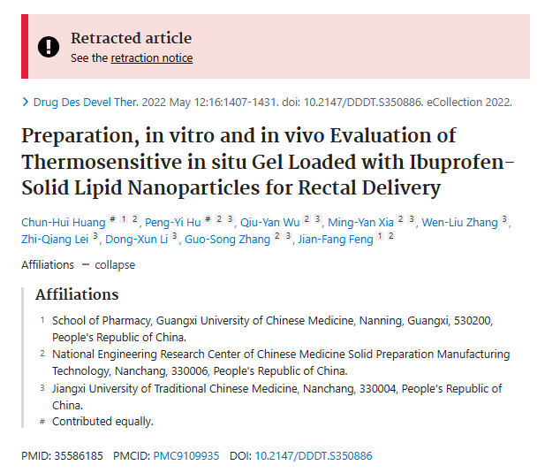

**Part.2**



**图像重复问题**

**#1 图6C和D来自同一张图片。**

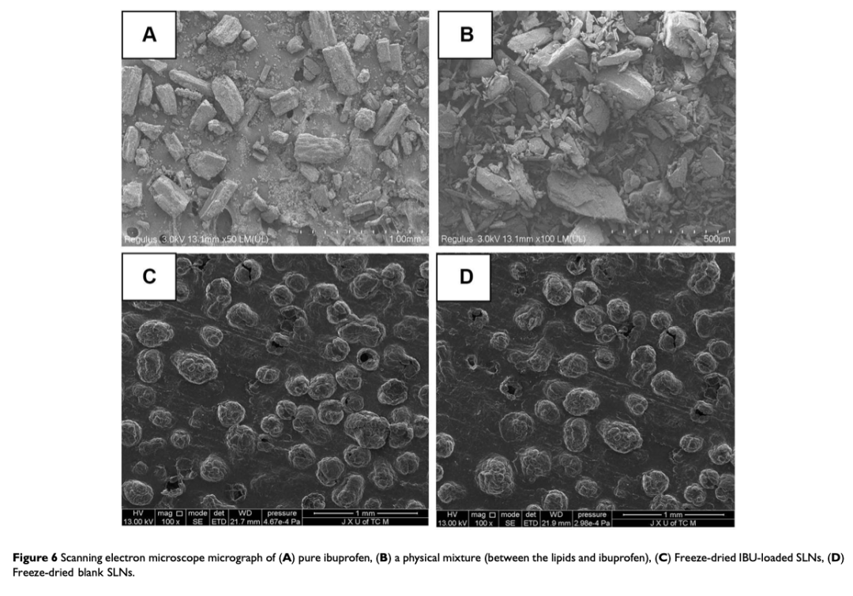

**参考信息：**

https://pubpeer.com/publications/72765242E62EBFD296F2E2ADFD2328#1

https://pubmed.ncbi.nlm.nih.gov/35586185/